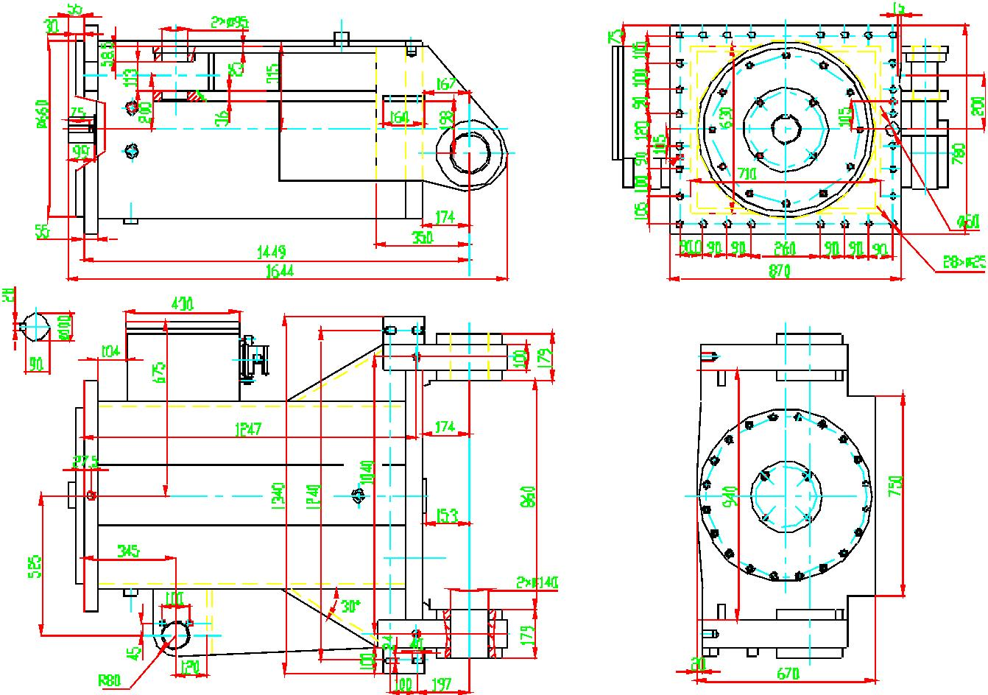
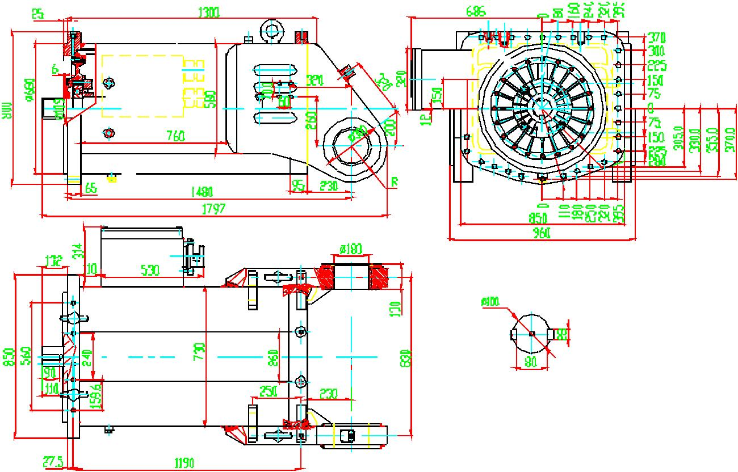
8 YBUD-160/160-4/8电机外型及安装尺寸见图 8（IMB10 IC3W7）
图 8 YBUD-160/160-4/8电机外型及安装尺寸图（IMB10 IC3W7）
6.2.9 YBUD-200/200-4/8电机外型及安装尺寸见图 9（IMB10 IC3W7）
图 9 YBUD-200/200-4/8电机外型及安装尺寸图（IMB10 IC3W7）
第 10 页 共 12 页

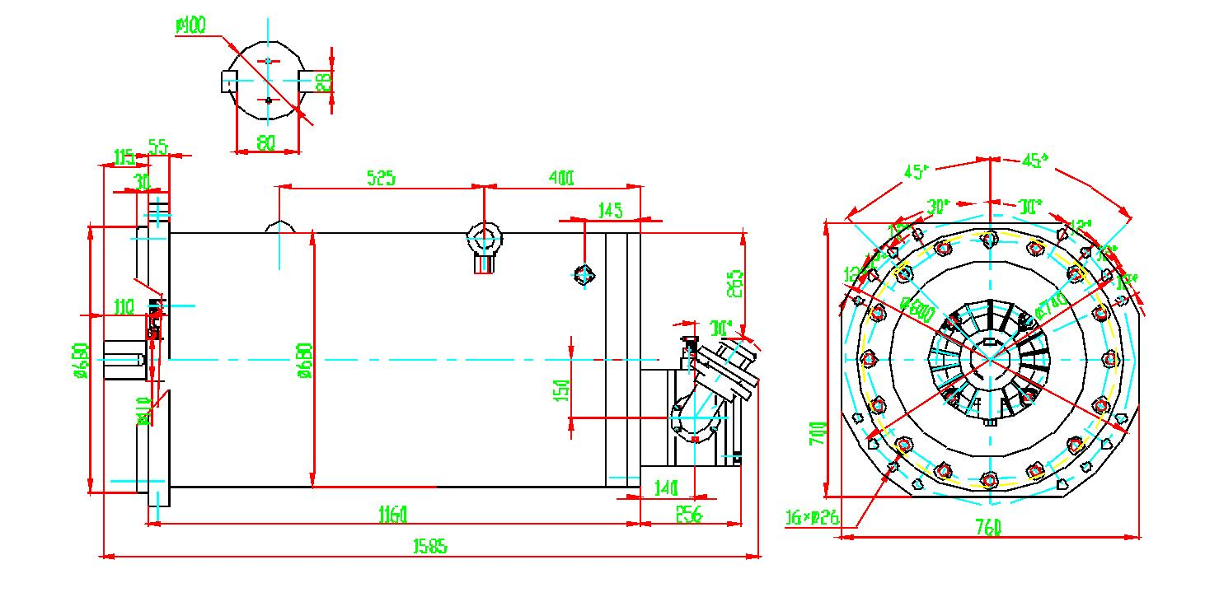
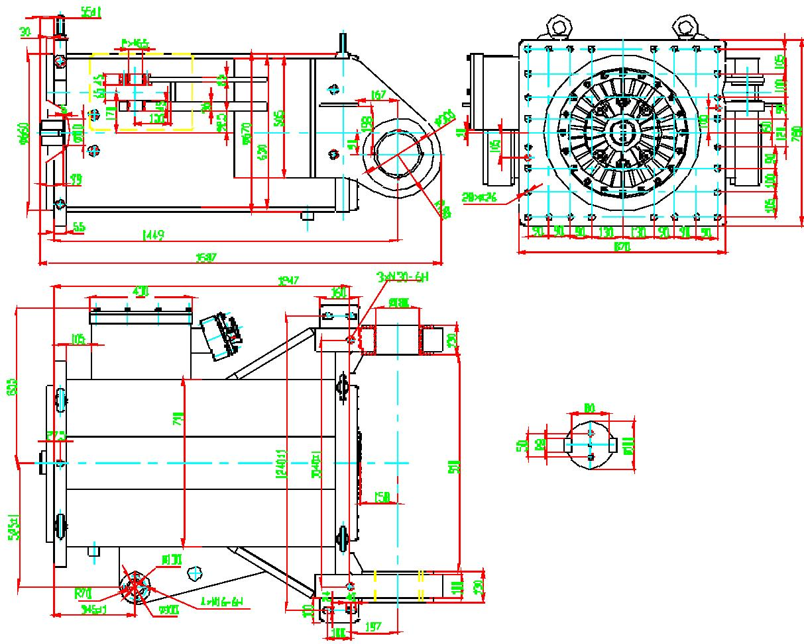
6.2.10 YBUD-220/160-4/8A电机外型及安装尺寸见图 10（IMB10 IC3W7）
图 10 YBUD-220/160-4/8A电机外型及安装尺寸图（IMB10 IC3W7）
6.2.11 YBUD-220/160-4/8B电机外型及安装尺寸见图 11（IMB10 IC3W7）
图 11 YBUD-220/160-4/8B电机外型及安装尺寸图（IMB10 IC3W7）
第 11 页 共 12 页

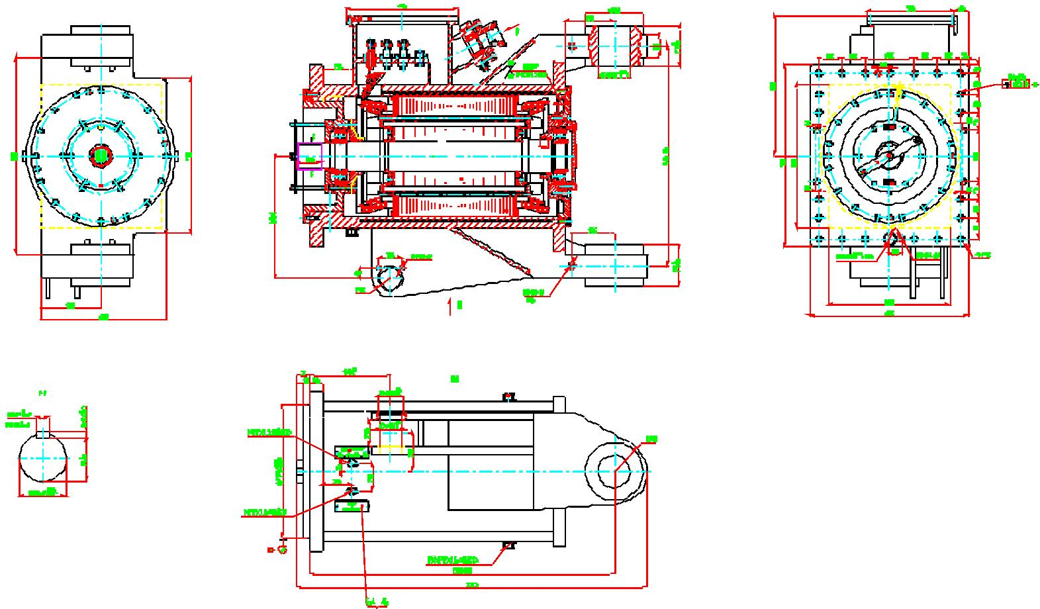
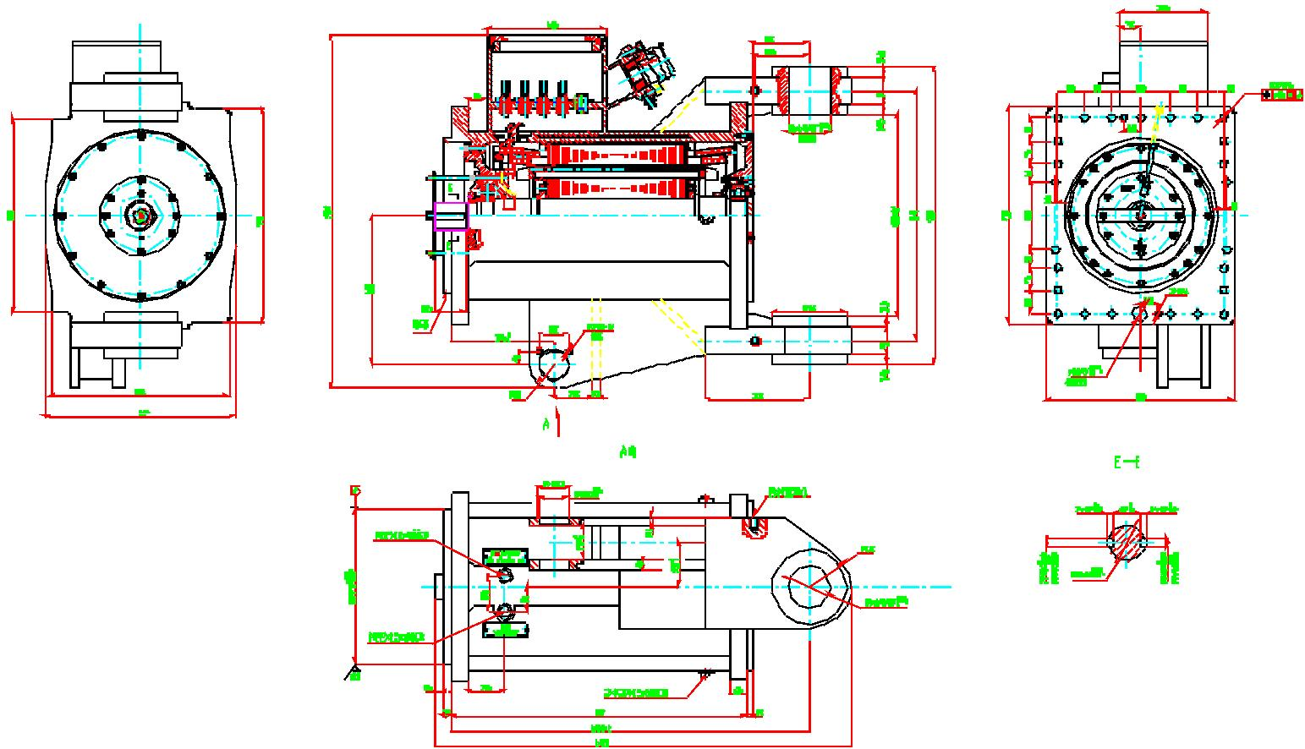
6.2.12 YBUD-132/75-4/8电机外型及安装尺寸见图 12（IMB10 IC3W7）
6.2.13 YBUD-160/100-4/8电机外型及安装尺寸见图 13（IMB10 IC3W7）
6.2.14 YBUD-200/110-4/8电机外型及安装尺寸见图 14（IMB10 IC3W7）
第 12 页 共 12 页

意防爆证和煤安证的有效期
、订货指南
7.1 订货时须注明电动机的型号、功率、极数、防爆级别、电压、频率安装结构形式、绝缘等级、冷却方式、以及电动机的特殊要求等。
例：电机 75kW，4P，底脚，端盖带凸缘，隔爆型 ExdI，电压 660/1140V，H级绝缘，橡套电缆进线的电动机标注如下：
YBU-75-4 75kW 1500r/min 660/1140V 50Hz IMB35 ExdI H 橡套电缆。
7.2 样本中的数据随着技术进步会有部分变动，不另行通知，请注意最新版本的发行。如需该电机的其它详细数据请与本公司联系。
7.3 如用户需要样本中未列入的其它电动机可与本公司联系协商或在技术协议和订货合同中注明。

